CHỦ ĐỀ: GIA ĐÌNH

BÀI 3: PHÒNG TRÁNH HỎA HOẠN KHI Ở NHÀ (TIẾT 1)
I. YÊU CẦU CẦN ĐẠT
1. Kiến thức
Sau bài học, HS:
- Nắm được số điện thoại của lực lượng cứu hỏa là 114.
- Nêu được nguyên nhân dẫn đến cháy nhà và thiệt hại có thể xảy ra (về người, tài sản,..) do hỏa hoạn.
- Nhận biết được những thứ có thể gây cháy trong nhà và nói với người lớn để có biện pháp phòng cháy.
2. Năng lực:
*Năng lực chung: Năng lực tự chủ và tự học, giao tiếp và hợp tác, giải quyết vấn đề và sáng tạo.
* Năng lực riêng: Thực hiện được thao tác gọi 114 khi có hỏa hoạn và biết đặt những vật dễ gây cháy tránh xa bếp, bình ga,...
3. Phẩm chất: Nhân ái, chăm chỉ, trách nhiệm,
II. THIẾT BỊ DẠY HỌC
- GV: bài hát, nội dung bảng thông tin trong SGK, phiếu điều tra.
- HS: SGK, VBT, mô hình điện thoại thực hiện bấm số 114

III. HOẠT ĐỘNG DẠY HỌC
HOẠT ĐỘNG CỦA GV | HOẠT ĐỘNG CỦA HS
A. Hoạt động khởi động  Mục tiêu: Tạo hứng thú và khơi gợi những hiểu biết về số điện thoại 114 khi gặp trường hợp hỏa hoạn  Cách tiến hành:  - GV tổ chức cho HS cùng hát bài “Xe cứu hỏa”.  - GV nêu câu hỏi, yêu cầu HS trả lời:  + Khi ngửi thấy mùi khét, khói hoặc trông thấy lửa cháy em sẽ gọi cho lực lượng chức năng nào?  - Yêu cầu HS thực hiện thao tác trên điện thoại mô hình.  + Để báo cho các chú lính cứu hỏa em sẽ gọi vào số nào?  - GV nhận xét chung, dẫn dắt vào bài học “Phòng tránh hỏa hoạn khi ở nhà”.  B. KHÁM PHÁ  Hoạt động 1: Nguyên nhân dẫn đến cháy nhà  Mục tiêu:  HS nhận biết được các vật dụng dễ gây cháy và một số nguyên nhân dẫn đến cháy nhà  Cách tiến hành:  - GV yêu cầu HS quan sát hình 1, 2 trong SGK trang 16 làm việc nhóm đôi và trả lời câu hỏi:  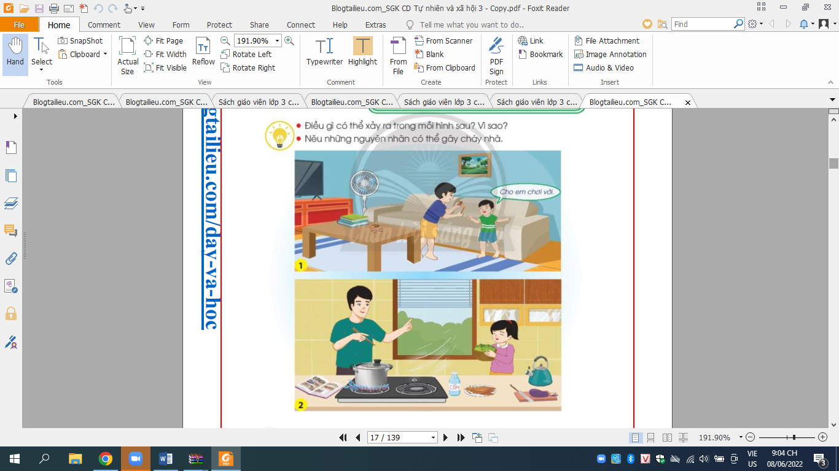  + Em quan sát được gì trong từng bức tranh?  + Điều gì có thể xảy ra trong mỗi hình sau, vì sao?  - GV gọi đại diện các nhóm đứng dậy trình bày câu trả lời.  - GV nhận xét.  - GV đặt câu hỏi:  + Ngoài những vật dụng dễ gây cháy đã nêu trên, em còn liệt kê được những vật dụng nào?  + Từ những vật dụng trên, theo em nguyên nhân nào dẫn đến cháy nhà mà em biết?  - GV gọi HS đứng dậy trình bày câu trả lời theo hiểu biết của mình.  - GV giới thiệu thêm những chất sẽ gây hỏa hoạn: Xăng, dầu hỏa, pin - sạc dự phòng  Lưu ý: Tuyệt đối không vừa sạc vừa dùng điện thoại đế tránh nguy cơ pin nóng, gây cháy nổ  - GV cùng HS nhận xét và rút ra kết luận: Cháy nhà có thể xảy ra do nhiều nguyên nhân: Các thiết bị điện trong nhà bị chập điện, bình ga bị hở, các vật dễ cháy đễ gần bếp,....  Hoạt động 2: Thiệt hại do hỏa hoạn gây ra  Mục tiêu:  HS nêu được thiệt hại có thể xảy ra do hỏa hoạn và ý thức hơn khi sử dụng những vật dụng thiết bị dễ gây hỏa hoạn.  Cách tiến hành:  - GV yêu cầu HS đọc thông tin bài báo ở hình 3 trong SGK trang 17 và trả lời câu hỏi:  + Nguyên nhân xảy ra vụ hỏa hoạn?  + Thiệt hại do hỏa hoạn đó gây ra?  - GV gọi HS đứng dậy trình bày câu trả lời.  + GV cho HS quan sát đoạn video về thiệt hại do hỏa hoạn gây ra.  (link:https://www.youtube.com/watch?v=2sg4VFQGC6Q)  + Hỏa hoạn đã để lại những hậu quả như thế nào?  - GV nhận xét, kết luận: Cháy nổ gây thiệt hại về tài sản cũng như tính mạng con người. Để lại hậu quả và gánh nặng cho xã hội...  Hoạt động 3: Điều tra những chất, vật dụng cố thể gây cháy  Mục tiêu: HS điều tra, phát hiện được những chất, vật dụng có thể gây cháy trong nhà và nói với người lớn để có biên pháp phòng cháy.  - Gv phát cho HS phiếu điều tra (SGK trang 17), hướng dẫn HS cách thực hiện và hoàn thành phiếu.  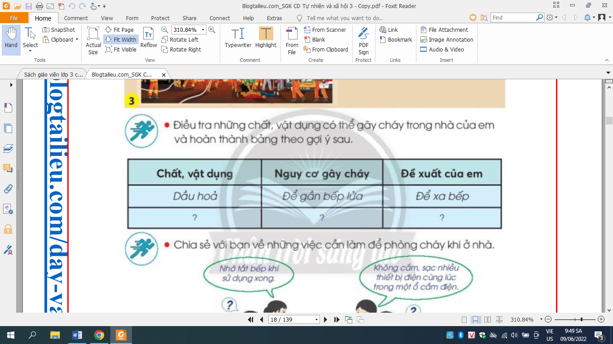  - Gv hướng dẫn học sinh phân tích mẫu và nêu rõ nhiệm vụ của phiếu điều tra:  + Các em sẽ quan sát trong nhà của mình có những chất và vật dụng nào có thể dễ gây cháy và đề xuất của em. Bài tập sẽ được hoàn hành ở nhà và đên tiết sau các em sẽ trình bày tại lớp.  Hoạt động 4: Chia sẻ với bạn về những việc việc cần làm để phòng cháy khi ở nhà  Mục tiêu: HS nêu được những việc cần làm để phòng cháy khi ở nhà.  Cách tiến hành:  - GV sẽ chia thành 8 nhóm mỗi nhóm có 4 thành viên, các em sẽ có thời gian thảo luận trong vòng 3 phút để nếu ra những việc cần làm để phòng cháy khi ở nhà. Hết thời gian thảo luận các em sẽ thực hiện chơi “Truyền điện”  *Luật chơi: Gv mời một nhóm bất kì để chia sẻ 1 việc cần làm để phòng cháy khi ở nhà, sau khi trả lời xong các em sẽ mời một nhóm bất kì cứ tiếp tục như vậy cho đến hết thời gian 2 phút.  - Gv nhận xét và tuyên dương các em tham nhiệt tình và đưa ra kết luận: Chúng ta cần cảnh giác để phòng cháy khi ở nhà.  - Gv dẫn dắt HS rút ra bài học : Cháy nhà sẽ gây ra nhiều thiệt hại về người và tài sản. Để phòng tránh hỏa họa xảy ra, chúng ta không nên để những thứ dễ cháy ở gần bếp, khóa bình ga tắt bếp khi nấu xong, ngắt nguồn điện khi không sử dụng,...  *Hoạt động nối tiếp  - Nhận xét, củng cố tiết học.  - Nhắc nhở HS về nhà thực hiện phiếu học tập và chia sẻ với người lớn trong gia đình và cùng người lớn trong gia đình thực hiện các việc làm để phòng tránh hỏa hoạn xảy ra. | - Cả lớp hát  - HS đọc câu hỏi, đưa ra câu trả lời:  +Em sẽ gọi lực lượng cứu hỏa  + Em sẽ gọi 114  - HS trình bày câu trả lời trước lớp.  - HS lắng nghe nhận xét.  + Hình 1: Có hai anh em đang nghịch lửa ở bên cạnh ghế sô-pha  Hình 2: Bố đang nấu ăn và có một quyển sách đặt kế bên, cạnh bếp ga có chai cồn, còn em thì phụ rửa rau  - HS quan sát tranh, tìm câu trả lời  + Hình 1: Nghịch bật lửa có thể làm lửa cháy bén vào ghế sô-pha gây cháy.  + Hình 2: Các vật dụng như sách và cồn dễ gây cháy nếu không cẩn thận thì lửa bén vào sách hoặc chai cồn sẽ gây cháy nhà.  - HS lắng nghe, nhận xét.  + Que diêm, bình gas, thuốc lá để gần nơi có vật liệu dễ cháy như sách, báo, chăn, rèn cửa,..  + Que diêm hay bật lửa để gần những vật dễ bén lửa.  + HS đọc nội dung thông tin.  + Nguyên nhân do chập điện tại một căn hộ.  + Vụ hỏa hoạn làm nhiều người bị thương và thiêu cháy những tài sản có giá trị.  + Có thể gây thiệt hại về tính mạng con người và tài sản.  + Gia đình bạn An có 2 thế hệ. Thế hệ thứ nhất là bố mẹ, thế hệ thứ hai là chị em An.  - HS trình bày kết quả trước lớp.  - HS lắng nghe GV nhận xét.  - HS quan sát phiếu điều tra để biết được nhiệm vụ cần phải làm.  - HS thảo luận theo nhóm 4.  - HS tham gia chơi trò “ Truyền điện”.  - HS lắng nghe GV kết luận.
IV. Điều chỉnh sau bài dạy:
.................................................................................................................................
.................................................................................................................................
.................................................................................................................................

CHỦ ĐỀ: GIA ĐÌNH

BÀI 3: PHÒNG TRÁNH HỎA HOẠN KHI Ở NHÀ (TIẾT 2)
I. YÊU CẦU CẦN ĐẠT
1. Kiến thức
Sau bài học, HS:
- Đưa ra cách ứng xử phù hợp trong tình huống có cháy xảy ra, nhận xét về những cách ứng xử đó.
- Thực hành ứng xử trong tình huống giả định khi có cháy xảy ra.
- Điều tra, phát hiện đươc những thứ có thể gây cháy trong và nói với người lớn để có biện pháp phòng cháy.
2. Năng lực:
*Năng lực chung: Năng lực tự chủ và tự học, giao tiếp và hợp tác, giải quyết vấn đề và sáng tạo.
* Năng lực riêng: Xử lí và bảo vệ đươc bản thân của mình trong tình huống có cháy xảy ra và biết gọi lực lượng cứu hỏa để khắc phục hỏa hoạn.
3. Phẩm chất: Nhân ái, chăm chỉ, trách nhiệm,
II. THIẾT BỊ DẠY HỌC
- GV: các hình ảnh trong sách giáo khoa.
- HS: SGK, VBT, khăn hoặc vải ướt.

III. HOẠT ĐỘNG DẠY HỌC
HOẠT ĐỘNG CỦA GV | HOẠT ĐỘNG CỦA HS
A. Hoạt động khởi động  Mục tiêu: Tạo hứng thú và khơi gợi dể học sinh chia sẻ và ôn lại kiến thức về nguyên nhân dẫn đến hỏa hoạn.  Cách tiến hành:  - HS chia sẻ phiếu điều tra trước lớp.  - GV yêu cầu HS nhận xét, bổ sung.  - GV nhận xét, tuyên dương những HS thu thập đa dạng nhiều chất, vật dễ gây cháy, nổ.  - GV nhận xét chung, dẫn dắt vào bài học “Phòng tránh hỏa hoạn khi ở nhà- tiết 2.  B. KHÁM PHÁ  Hoạt động 1: Ứng xử trong tình huống có cháy  Mục tiêu: HS đưa ra được cách ứng xử phù hợp trong tình huống có cháy ra.  Cách tiến hành:  - GV yêu cầu HS đọc tình huống trong sách giáo khoa trang 18.  - GV yêu cầu HS quan sát hình 5a, 5b, 5c, 5d, 5e, 5g trong SGK trang 18 nêu nội dung từng bức tranh và lựa chọn cách xử lí nào sau đây:  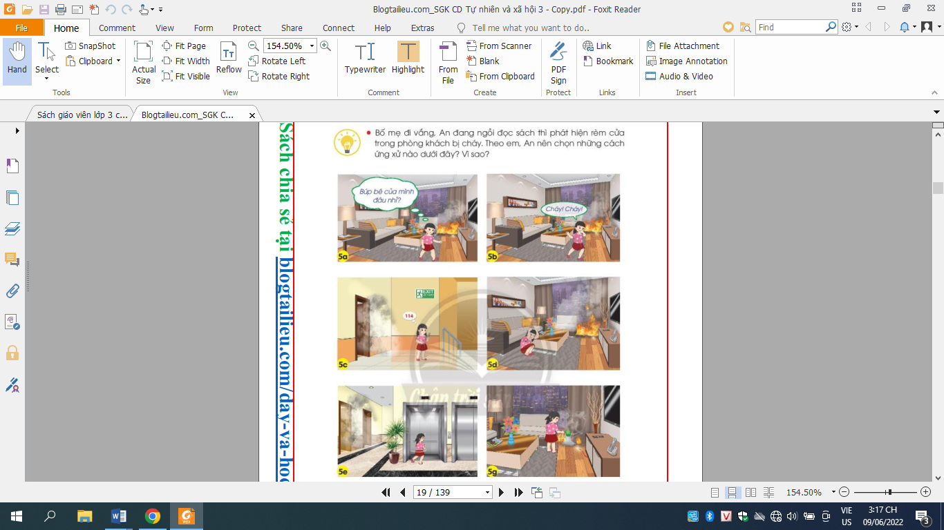  - Hs chia sẻ ý kiến của mình trước lớp  - Gv nhận xét, kết luận  - GV cùng HS nhận xét và rút ra kết luận: Khi có cháy xảy ra, em nên bình tĩnh tìm cách thoát ra khỏi đám cháy an toàn, bao với người lớn trong nhà và gọi số điện thoại 114,  Hoạt động 2: Đogs vai xử lí tình huống  Mục tiêu: HS thực hành ứng xử trong tình huống giả định khi có cháy xảy ra.  Cách tiến hành:  - GV yêu cầu HS đọc tình huống trong SGK trang 18 và thảo luận theo nhóm bốn để đóng vai và xử lí tình huống đó. (GV giao tình huống cho các nhóm)  - Gv cho HS thảo luận trong thời gian 5 phút  + Em đang chơi ở ngoài sân bỗng ngửi thấy có mùi khét từ trong nhà bay ra.  + Vừa bước vào nhà, em nhìn thấy ổ cắm điện trên tường có ánh lửa tóe ra.  - Gv yêu cầu HS các nhóm khác nhận xét  - Gv nhận xét và tuyên dương các cách xử lí của mỗi nhóm.  - Lưu ý: Ở lứa tuổi các em không khuyến khích sử dụng những bình CO2 hay ngắt cầu dao điện vì khi các em không cẩn thận có thể gây nguy hiểm cho bản thân.  - GV nhận xét, kết luận: Khi phát hiện có chát, em cần bình tĩnh để tìm cách xử lí. Em hô to cho mọi người trong nhà để biết để cùng thoát hiểm, ngay sau đó lập tức goi điện thoại số 114 để được trợ giúp.  Hoạt động 3: Thực hành một số kĩ năng thoát hiểm khi xảy ra hỏa hoạn  Mục tiêu: HS thực hành một số kĩ năng thoát hiểm khi xảy ra hỏa hoạn.  - GV yêu trong HS quan sát hình 6, 7, 8, 9, 10 và trong SGK trang 19.  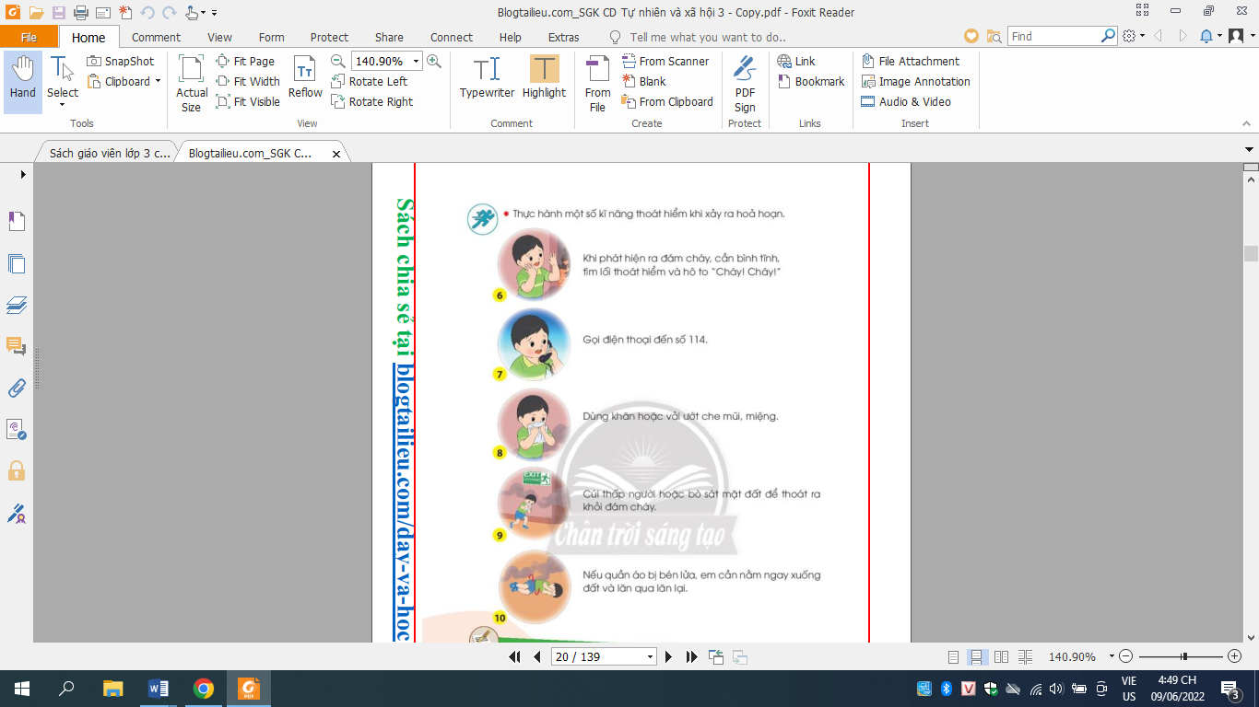  - Gv hướng dẫn học sinh phân tích mẫu và yêu cầu HS đọc từng bước cần phải làm.  - HS thực hành theo từng bước tương ứng với từng hình trong SGK.  - Gv cho HS thực hiện lại các bước: Khi nghe tiếng chuông báo động, với đám cháy lớn ta phải thực hiện để thoát khỏi nơi có hỏa hoạn.  - Gv nhận xét và tuyên dương các em tham nhiệt tình và đưa ra kết luận: Chúng ta cần cảnh giác để phòng cháy khi ở nhà.  - Gv dẫn dắt HS rút ra bài học : Khi phát hiện đám cháy, em phải bình tĩnh, tìm lối thoát hiểm, hô to, gọi đến số điện thoại 114 để báo chát. Em dùng khăn ướt che mũi miệng, cúi thấp người hoặc bò sát mặt đất để thoát ra khỏi đám cháy.  - Gv tổ chức cho HS chơi trò “Hiểu ý đồng đội”  Luật chơi: 1 học sinh lên bảng có nhiệm vụ diễn tả hành động những từ khóa mà giáo viên đã đưa ra. HS dưới lớp có nhiệm vụ đoán từ mà bạn diễn tả.  *Hoạt động nối tiếp  - Nhận xét, củng cố tiết học.  - Gv yêu cầu HS chia sẻ với người thân và cùng thực hành tại nha các bước thoát hiểm khi xảy ra hỏa hoạn. | - Cả lớp hát.  - HS chia sẻ về phiếu điều tra mà mình đã tổng hợp được.  - HS lắng nghe và nhận xét, bổ sung bài của bạn.  - HS đọc nội dung tình huống.  - HS quan sát nội dung từng bức tranh và chọn cách xử lí.  + Hình 5a: An đi tìm con búp bê của mình.  + Hình 5b: An ở trong nhà và hô lớn cháy! Cháy! Cho mọi người giúp đỡ.  + Hình 5c: An đang gọi số điện thoại 114 để các chú cứu hỏa.  + Hình 5d: An hoảng sợ không biết phai làm gì.  + Hình 5e: An chạy vào thang máy để thoát khỏi đám cháy.  + Hình 6f: An dùng nước trong ly để dập đám cháy.  - HS chia sẻ ý kiến trước lớp.  - Hs lên đóngvai và đưa ra cách xử lí tình huống.  + Hs có thể đưa ra cách xử lí sẽ dùng bình CO2...  + HS có thể đưa ra cách xử lí ở từng tình huống như ngắt cầu dao điện.  - Hs nhận xét.  - Hs lắng nghe.  - HS quan sát các hình trong sách giáo khoa trang 19.  - HS đọc từng kĩ năng thoát hiểm khi xảy ra hỏa hoạn.  - Lần lượt HS lên thực hành kĩ năng thoát hiểm khi xảy ra hỏa hoạn.  - 2 nhóm lần lượt lên thực hiện.  - HS lắng nghe.  - HS tham gia trò chơi.
IV. Điều chỉnh sau bài dạy:
.................................................................................................................................
.................................................................................................................................
...............................................................................................................................

